МІНІСТЕРСТВО ОСВІТИ І НАУКИ УКРАЇНИ ОДЕСЬКИЙ НАЦІОНАЛЬНИЙ ПОЛІТЕХНІЧНИЙ УНІВЕРСИТЕТ
Інститут комп’ютерних систем
Кафедра інформаційних систем

З дисципліни «Операційні системи»

Лабораторна робота № 3
Тема: «Обробка текстових даних засобами оболонки Unix-подібних ОС
інтерфейсу командного рядка»

Виконав:
студент групи АІ-204
Бабич А.Ю.

Перевірили:
Блажко О.А.

Одеса 2020
Мета роботи: придбання навичок роботи з оболонкою Unix-подібних ОС інтерфейсу командного рядка та утилітами обробки текстових даних.
Завдання:
2.1 Налаштування оболонки ОС інтерфейсу командного рядку
1) Зайдіть через логін свого користувача на віддалений сервер Linux з IP =
91.219.60.189
2) Отримайте перелік файлів поточного каталогу з урахуванням прихованих файлів
3) Перегляньте вміст прихованого файлу конфігурації .bashrc
4) Запустіть консольний файловий менеджер mc
5) Знайдіть файл .bashrc та почніть його редагування
6) Додайте в кінець файлу виклик команд створення наступних нових команд для
існуючих команд, використовуючи alias. Назви Unix-команд та їх нові назви можна отримати
з урахуванням варіанту для різних напрямів народного господарства, враховуюче те, що
ними будуть користуватися спеціалісти цих напрямів, знайомих зі своїми процесами.
7) Завершіть редагування файлу, завершіть роботу файлового менеджера mc та
завершіть роботу з оболонкою ОС;
8) Після повторного входу до оболонки ОС перевірте роботу нових команд

2.2 Робота з файлами та перенаправлення потоків даних
1) Зайдіть у свій домашній каталог та створіть новий каталог з назвою, яка співпадає з
вашим прізвищем у транслітерації + слово «lab_3», наприклад, invanov_lab_3.
2) Перейдіть у новий каталог та створіть файл, використовуючи команду cat та
перенаправлення виводу. Назва файлу - транслітерація вашого імені з прикінцевою цифрою
1, наприклад oleksandr_1
Зміст файлу: назва вашої групи та поточна дата
3) перегляньте зміст створеного файлу
4) створіть ще один файл з перенаправленням виводу. Зміст файлу: ваше прізвище та
ім`я. Назва файлу – транслітерація вашого імені з прикінцевою цифрою 2
5) об`єднайте два файли в один, назва файлу – транслітерація вашого прізвища та
імені
6) перегляньте зміст файлу
7) видаліть створений файл
8) повторіть завдання 5 та 7 з використанням конвеєру команд
2.3 Обробка текстових даних
2.3.1 Створення PDF-файлу
Нехай в попередній лабораторній роботі ви створили електронний протокол рішень,
використовуючи офісні системи LibreOffice, MSOffice.
Створіть PDF-формат свого рішення:
1) підготуйте ваш файл у форматі, який сприймається програмою LibreOffice у
командному рядку, наприклад, DOC;
2) скопіюйте файл на сервер за адресою з IP = 91.219.60.189 у ваш домашній каталог
3) виконайте виклик програми LibreOffice для створення файлу PDF-формату
4) скопіюйте створений файл у файлову систему вашого локального комп’ютера та
перегляньте файл будь-яким переглядачем PDF-файлів
2.3.2 Робота з текстовими файлами в різних кодуваннях символів
1) у вашому домашньому каталозі на сервері виконайте виклик програми LibreOffice
для створення файлу HTML-формату;
2) перегляньте фрагмент вмісту створеного файлу HTML-формату, отримавши на
екран перші 20 рядків;
3) змініть назву створеного файлу на нову назву os.lab1.utf.html, використовуючи
команду cp (приклади наведено в лабораторній роботі 2)
4) змініть кодування символів файлу os.lab1.utf.html на WINDOWS-1251, створивши
новий файл з назвою os.lab1.cp1251.html
5) перегляньте фрагмент вмісту створеного файлу HTML-формату, отримавши на
екран останні 20 рядків;
6) скопіюйте файл os.lab1.cp1251.html у файлову систему вашого локального
комп’ютера та перегляньте файл будь-яким переглядачем HTML-файлів;
2.3.3
1) у вашому домашньому каталозі на сервері проведіть статистичну обробку файлу
os.lab1.utf.html, визначивши кількість байтів, кількість рядків, довжину найбільшого рядку,
кількість символів та кількість слів у файлі.
2) трансформуйте вміст файлу os.lab1.utf.html, отримавши на екран слова з файлу, які
будуть розміщено в нових рядках ( використайте команди cat, tr та конвеєр команд );
3) змініть ланцюжок конвеєру команд з попереднього рішення, провівши сортування
слів
4) змініть ланцюжок конвеєру команд з попереднього рішення, виключивши
дублікати слів.
Хід роботи:
1.1) Заходимо через логін свого користувача на віддалений сервер Linux з IP =
91.219.60.189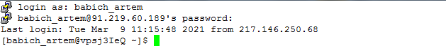
1.2) Отримуймо перелік файлів поточного каталогу з урахуванням прихованих файлів
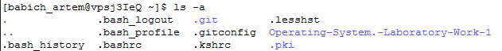
1.3) Переглядаємо вміст прихованого файлу конфігурації .bashrc
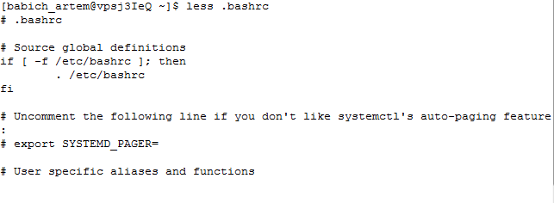

1.4) Запускаємо консольний файловий менеджер mc
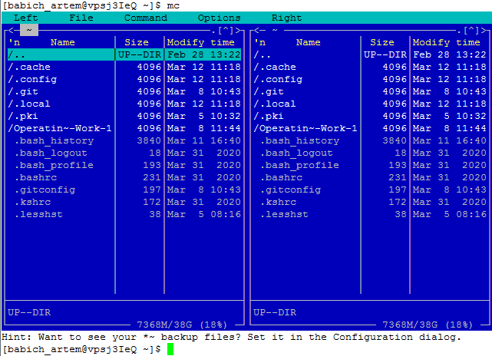
1.5) Знаходимо файл .bashrc та починаємо його редагування
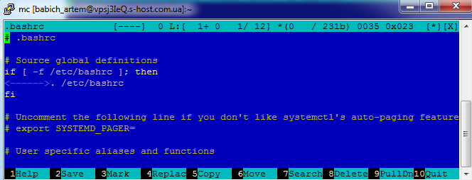
1.6) Додаємо в кінець файлу виклик команд створення наступних нових команд для існуючих команд, використовуючи alias. Назви Unixкоманд та їх нові назви можна отримати з урахуванням варіанту для різних напрямів народного господарства, враховуюче те, що ними будуть користуватися спеціалісти цих напрямів, знайомих зі своїми процесами.
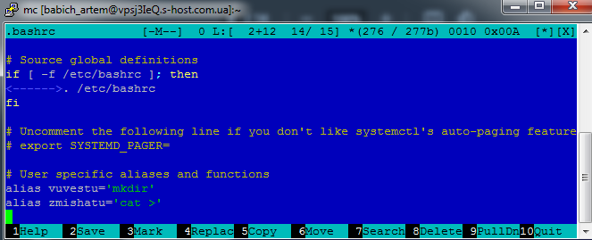
1.7) Завершуємо редагування файлу, завершуємо роботу файлового менеджера mc та завершуємо роботу з оболонкою ОС;
1.8) Після повторного входу до оболонки ОС перевірте роботу нових команд
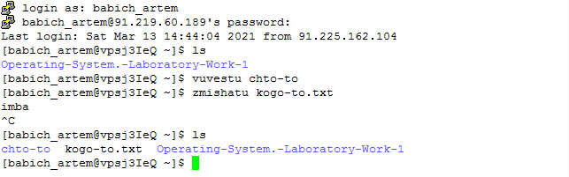
2. Робота з файлами та перенаправлення потоків даних
2.1) Заходимо у свій домашній каталог та створюємо новий каталог з назвою, яка співпадає з моїм прізвищем у транслітерації + слово «lab_3»,
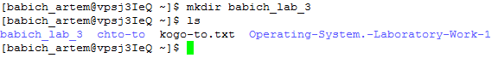

2.2) Переходимо у новий каталог та створюємо файл, використовуючи команду cat та перенаправлення виводу. Назва файлу - транслітерація мого імені з прикінцевою цифрою 1. Зміст файлу: назва моєї групи та поточна дата
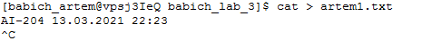
2. 3) Переглядаємо зміст створеного файлу
2.4) Створюємо ще один файл з перенаправленням виводу. Зміст файлу: моє прізвище та ім`я. Назва файлу – транслітерація вашого імені з прикінцевою цифрою
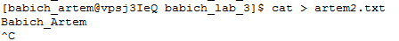
2. 5) Об`єднуємо два файли в один, назва файлу – транслітерація мого прізвища та
Імені
2.6) Переглядаємо зміст файлу
2.7)Видаляємо створений файл
2.8) Повторюємо завдання 5 та 7 з використанням конвеєру команд

3.1Обробка текстових даних
Нехай в попередній лабораторній роботі ми створили електронний протокол рішень,
використовуючи офісні системи LibreOffice, MSOffice.
Створюємо PDF-формат свого рішення:
3.1.1) Підготовляємо наш файл у форматі, який сприймається програмою LibreOffice у
командному рядку, наприклад, DOC;
3.1.2) Копіюємо файл на сервер за адресою з IP = 91.219.60.189 у ваш домашній каталог
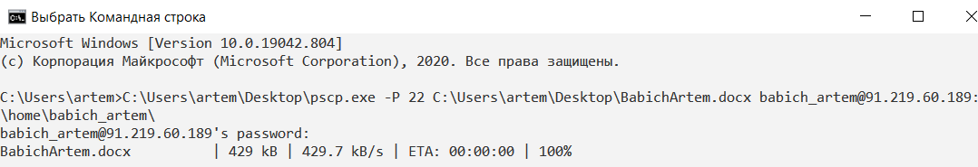
3.1.3) Виконуймо виклик програми LibreOffice для створення файлу PDF-формату
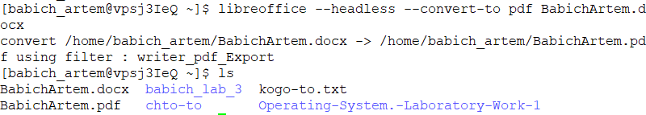
3.1.4) Копіюємо створений файл у файлову систему нашого локального комп’ютера та переглядаємо файл будь-яким переглядачем PDF-файлів
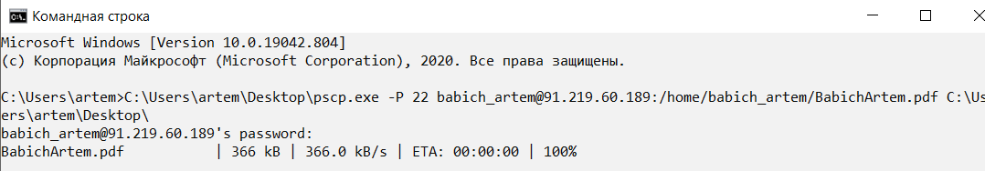
3.2 Робота з текстовими файлами в різних кодуваннях символів
3.2.1) У нашому домашньому каталозі на сервері виконуємо виклик програми LibreOffice для створення файлу HTML-формату;
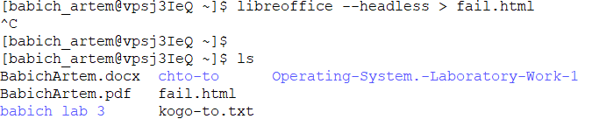
3.2.2) Переглядаємо фрагмент вмісту створеного файлу HTML-формату, отримавши на екран перші 20 рядків;
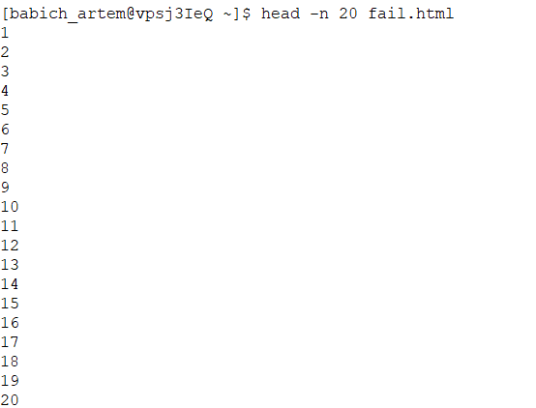
3.2.3) Змінюємо назву створеного файлу на нову назву os.lab1.utf.html, використовуючи команду cp
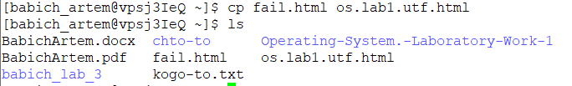
3.2.4) Змінюємо кодування символів файлу os.lab1.utf.html на WINDOWS-1251, створивши новий файл з назвою os.lab1.cp1251.html
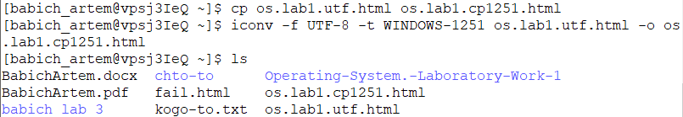
3.2.5) Переглядаємо фрагмент вмісту створеного файлу HTML-формату, отримавши на екран останні 20 рядків;
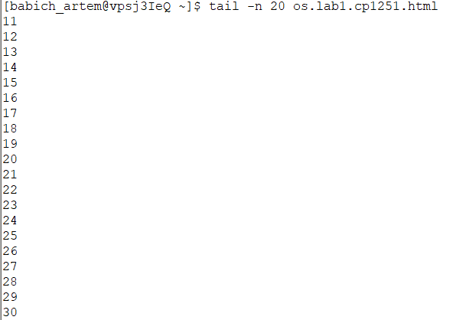
3.2.6) Копіюємо файл os.lab1.cp1251.html у файлову систему нашого локального
комп’ютера та переглядаємо файл будь-яким переглядачем HTML-файлів;

3.3
3.3.1) У нашому домашньому каталозі на сервері проводимо статистичну обробку файлу os.lab1.utf.html, визначивши кількість байтів, кількість рядків, довжину найбільшого рядку,кількість символів та кількість слів у файлі.
3.3.2) Трансформуємо вміст файлу os.lab1.utf.html, отримавши на екран слова з файлу, які будуть розміщено в нових рядках ( використайте команди cat, tr та конвеєр команд );
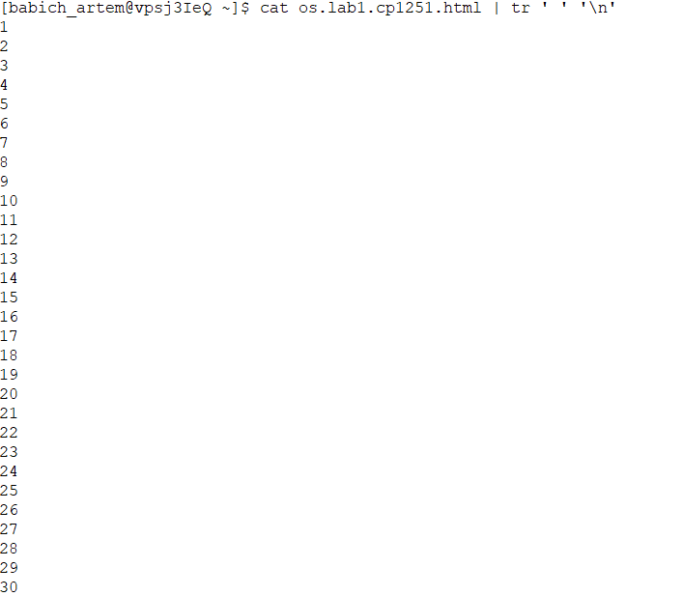
3.3.3) Змінюємо ланцюжок конвеєру команд з попереднього рішення, провівши сортування слів

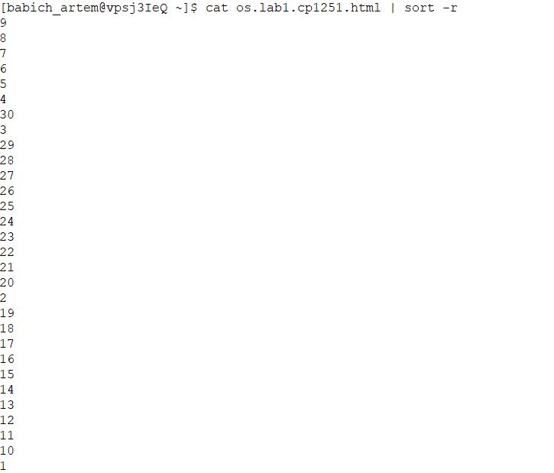
3.3.4) Змінюємо ланцюжок конвеєру команд з попереднього рішення, виключивши
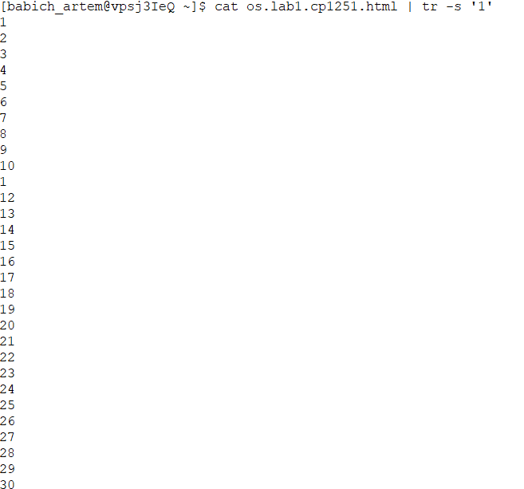
дублікати слів.
Висновок: під час даної лабораторної роботи були придбанні навички роботи з оболонкою Unix-подібних ОС інтерфейсу командного рядка та утилітами обробки текстових даних. Найскладнішим завданням виявилось 3.2 та 3.1.

